本院要聞

沈元壤院士、沈正韻院士、陳仲瑄特聘研究員、余淑美特聘研究員榮譽獲選美國科學促進會會士
全世界最大的科學學術組織「美國科學促進學會」(American Association for the Advancement of Science, AAAS)於台北時間12月18日宣布，本院沈元壤院士、沈正韻院士、基因體研究中心特聘研究員陳仲瑄主任、分子生物研究所余淑美特聘研究員，榮譽獲選為該學會2009年新任會士。
今年美國科學促進會宣布24學門共531位新任會士，其中沈元壤院士屬於物理學門，沈正韻院士與余淑美特聘研究員同屬於生物科學學門，陳仲瑄主任則屬於化學學門。新任會士將獲邀出席2010年2月20日於美國聖地牙哥舉行的年度大會，獲頒授證書以及金藍雙色(代表科學與工程)玫瑰花型別針徽章。
美國科學促進會於1848年成立，是美國第一個全國性跨學術科學組織，目前包含262個學術團體。該學會所出版的週刊「科學」雜誌( Science Magazine)公認是最佳國際科學期刊。1874年開始，AAAS每年即甄選出對促進科學發展或應用具有傑出貢獻者，授與會士之殊榮。
1990年當選本院數理組院士之沈元壤教授係國際知名鐳射學家。1935年出生於上海，1956年國立台灣大學畢業，1963年獲得美國哈佛大學博士學位，1964年開始執教於柏克萊加州大學，目前為柏克萊加州大學榮譽教授。沈元壤院士同時是美國國家科學院院士、美國人文暨科學院院士，以及中國科學院外籍院士。
1980年代初沈元壤院士的研究團隊，首先發展非線性光學光譜的介面研究方法和理論，開創介面科學的嶄新研究領域，對國際學術之貢獻既深且遠。這些新領域的研究包括液體表面結構、異相介面性質、表面反應的原體探測、超快表面動力學、表面分子的取向和構象等。
2008年當選本院生命組院士的美國哈佛大學醫學院遺傳學教授沈正韻院士，專長植物分子生物學。她於1980年國立台灣大學植物學系畢業，1986年獲得哈佛大學細胞暨發展生物學系博士學位後，即任教於該校至今。
沈正韻院士在「植物分子生物」與「植物訊號傳導」等領域具有前瞻性貢獻。她首先發展出一套高產能的方法，標記出超過30種基因，對玉蜀黍中的C4光合作用極為關鍵。由於玉蜀黍能夠執行極高效率的光合作用，沈院士此項研究成果，對於作物生產、生質能源與油的製造極為重要。此外，沈正韻院士在先天免疫、二次代謝逆境、葡萄糖、能量感受與訊號傳送的研究中，沈院士亦解開從植物到人類皆稱演化保守(evolutionarily conserved)的分子機制。不僅啟蒙了對哺乳界/人類系統的研究，並且對農業發展與環境保護中的植物遺傳控制，建立新的體察。
現任本院基因體研究中心特聘研究員兼主任陳仲瑄教授，長期致力於鑽研「快速而靈敏的質譜儀」。他也因為在靈敏測量技術的發展和質譜儀的改良而獲此殊榮。質譜儀是一種精密儀器，廣泛應用於生物醫學研究、疾病診斷、生態環境保護、地質探勘等範疇。
1976年陳仲瑄主任與美國實驗同仁，發展出第一套能夠測出單一原子技術的「電離子共振質譜儀」，成為日後相關儀器的重要領先技術。隨後，陳仲瑄主任針對同位素原子、空氣污染物質，皆發展出精密的偵測儀器， 1997年將其專長延伸至偵測生物分子。2007年陳主任的團隊，發展出「測量電荷的聲波粒子拋出質譜儀」，

此技術能快速偵測出細胞與微粒子的質量，這超出目前商業質譜儀所能量測質量範疇的百億倍，獲得各界矚目。
余淑美教授現任本院分子生物研究所特聘研究員，美國科學促進會賀函中特別推崇她對水稻之功能性基因體與分子生物學相關研究所做出的獨特貢獻。
余教授長期致力於水稻糖訊息調控分子生物學與生物技術研究，學術成就受到國際高度推崇。更以T-DNA插入水稻基因的方法，建立台灣水稻基因突變種原資料。目前已經完成含近8萬個水稻突變株品系的突變種原庫，以及5萬筆突變基因的資料庫，可供篩選具有抗病蟲害、抗逆境(乾旱、淹水、高鹽、高低溫等)、減少肥料施用、提早開花、產量增加等能力的新品種水稻使用。這個全球主要二個之一具基因活化與缺失雙功能的水稻突變種原庫，極具學術與應用價值，素以高品質與方便搜尋使用，獲得國際學界及農業生技界高度重視。最近更被邀請參與全球知名之比爾蓋茲基金會全力推動之國際C4水稻研究計劃，台灣之水稻突變種原資料庫成為各國專家爭相申請使用以研究增加水稻光合作用及產量之重要研究材料，使台灣之水稻研究得以在國際上佔有一席重要地位。

2010年台灣經濟情勢總展望 樂觀審慎 步出景氣寒冬
本院「2010年台灣經濟情勢總展望」於12月22日舉行記者會，由劉翠溶副院長主持，周雨田研究員代表報告。報告摘要如后。
歷經此波全球經濟大衰退的襲擊，台灣今（2009）年上半年第一、二季實質國內生產毛額（GDP）年增率大幅減縮至-9.06%與-6.85%，衰退程度創下歷年新高。不過今年下半年開始全球各主要國家的經濟與金融指標開始止跌回穩，美國ISM製造業指數自8月開始突破從2007年7月開始的低迷，指數超越50的關鍵水位，11月份數值為53.6，顯示美國製造業指數景氣已連續第四個月呈現擴張態勢。環球透視（Global Insight）預估世界各國平均實質GDP，也將由2009年的-2.0%，於2010年回升至2.8%。
反觀國內的經濟情勢，經建會10月份統計的景氣對策信號由黃藍燈轉為綠燈，顯示國內景氣業已呈現緩慢穩定的復甦情勢。在國內貿易表現方面，據財政部統計資料顯示，受惠於全球經濟逐步回溫及去年基期偏低，商品出口年增率11月份成長達19.4%，為2008年9月以來首度轉為正成長，同時期進口年增率亦達17.9%的高成長，為2008年10月以來首度正成長，證明國內需求或國外需求正逐步回溫。其次，今年10月份工業生產指數年增率雖因去年基期偏低而有6.56%的成長，但亦為去年5月以來最大增幅，其中製造業成長8.04%為主要貢獻。當製造業展現景氣回溫之際，服務業走勢亦出現漸趨好轉的情景，10月份批發、零售及餐飲業的年增率為近16個月來最高成長，增幅為4.16%。預估2009年第四季我國GDP年增率可望正成長達7.17%，2009年全年GDP年增率將上修為-2.46%。展望2010年，國際金融市場與國際貿易可望持續地加速調整，預測2010年全年我國經濟成長，將可達4.73%的成長空間。
在實質國內生產毛額的組成中，民間消費方面，受近來國際經濟情勢好轉趨勢及國內股市回升的熱絡氛圍，有助於民眾因景氣好轉的預期心理而增進消費。然而10月份失業率仍高達5.96%，高出香港（5.2%）、新加坡（3.4%）及韓國（3.4%）甚多，阻礙民間消費的成長，預估2010年我國實質民間消費的年增率將為1.85%。實質民間投資方面，受國際經濟情勢回溫的帶動下，將擺脫2009年負成長的低迷走勢，預估2010年我國實質民間投資的年增率可望有7.81%的成長表現。對外貿易方面，今年上半年亞洲出口國均遭受國際金融危機而重創出口，然隨著國際景氣緩慢回升，國內進出口亦逐步回溫，加以今年基期較低的因素，預估2010年我國實質商品及服務輸出在第一季年增率可望有高達20%以上的高成長，全年年增率將由2009年的-9.55%大幅成長至10.44%的水準；實質商品及服務輸入則由-13.59%躍進至11.74%。
物價方面，隨著國際經濟的逐步回溫，國際石油及原物料價格亦呈現上揚的走勢。近來國際油價雖受杜拜債務風波及美元匯率變化而有所漲跌，但因OECD國家仍處初步復甦階段，短期之內，通貨膨脹的壓力不大。預測2010年我國躉售物價指數年增率將由2009年之-8.88%轉為正成長3.78%。消費者物價指數方面，民間消費與民間投資在2010年的成長動能將逐漸恢復，但受限於民眾實質薪資所得負成長及高失業率，預估全年的年增率將由2009年之-0.90%緩增為1.14%。貨幣供給方面，由於國際經濟的穩定成長動能，加以國內股市近來表現優於國際資本市場等因素，因此2010年之貨幣供給年增率將保持穩定的增幅。其中狹義貨幣供給額M1B之年增率將由2009年之15.59%小幅下滑至11.36%；廣義貨幣供給額M2則維持於6.09%的成長。
綜上所述，2010年的台灣經濟將明確擺脫此波全球經濟大衰退的陰影，內外皆溫；預期將以4.73%的GDP成長率步出景氣寒冬，百花開放百鳥鳴叫的盎然春色可期。雖然不確定因素如ECFA進程未明，失業率偏高，W型二次衰退的陰霾仍存，未來一年的經濟前景應可由審慎樂觀轉為樂觀審慎。
全文請參見網站：http://www.econ.sinica.edu.tw/reports.php?searchYear=&searchStyle=&parentClassID=0&foreLang=tw&parentMenuID=50&titleMenuID=109

本院基因體中心陳鈴津特聘研究員榮獲「第十九屆王民寧獎」
本院基因體研究中心陳鈴津特聘研究員98年12月18日榮獲「第十九屆王民寧獎」之「學術研究成果對醫藥科技發展、國民健康和國家社會實質貢獻獎」。陳鈴津博士長期以來從事轉譯醫學研究，致力於建立實驗研究與臨床醫藥之間的橋樑。她著重於癌症分子變化的研究，進而研發以此變化為標的新療法，對於台灣生物科技的發展政策與建設規劃，不但長期投入而且貢獻卓著。

人事動態
歷史語言研究所特聘研究員王汎森院士奉核定代理副院長，聘期自99年1月1日起。
環境變遷研究中心劉紹臣特聘研究員奉核定續兼任主任，聘期自99年1月1日至99年4月30日止。
彭喜樞先生奉核定為經濟研究所助研究員，聘期自98年12月21日起。

98年本院「優秀工友」獲選名單及優良事蹟表
- 總辦事處秘書組工友張心華女士擔任本院總辦事處各單位公文檔案「點收」、「分類」處理工作，97年全年度處理約2萬8仟件公文，數量眾多且公文（含附件）內容格式均異。工作負責盡職，仔細認真，如遇疑義或錯誤時，均能主動積極、耐性與承辦人員解釋說明、溝通補正，對於總辦事處公文歸檔品質及效率之提升，助益極大，值得嘉勉。
- 原子與分子科學研究所技工 鍾朝益先生運用專業技能協助張大釗教授設計開發製作簡單且方便攜帶之腫瘤（癌症）細胞螢光快速分析檢驗設備。實驗證實此設備對於研究活組織的初步檢驗有非常明顯的成果，不僅能快速鑑別癌細胞，並具有非侵略性、價格低廉、輕巧、方便攜帶等優點，更能在獲得樣品後加速臨床的分析。平日協助新進研究人員、研究生及各實驗室助理操作工作母機，製作簡易的機械零組件。並於暑假期間開辦機械加工實務基本訓練，訓練內容包括學科、鉗工、車工、銑工等，參訓人數約400人次。
- 植物暨微生物學研究所技工楊東政先生近3年來承接農業科技大樓新建一期工程聯絡窗口，執行連絡協調工作，盡心盡力，排除萬難，如期圓滿達成任務。平日擔任公務車駕駛及例行車輛保養管理，盡心盡力，從未誤點出錯，即使週末、颱風假期亦完成交待任務，值得嘉勉。
- 生物化學研究所工友許進財先生擔任本所防災小組副絡人，颱風期間皆能主動駐所，積極負責協助總務加強安全管理，讓災害減至最輕。同時多年來協助實驗室廢液及生物醫療廢棄物稱量作業，建立稽核制度，執行狀況獲評定為績優單位。
- 基因體研究中心技工李孟珠女士辦理出納薪資發放作業，平均每月達500人次以上，每月實發金額2仟萬元左右，雖每月人員異動、經費轉帳等作業頻繁，仍能克服困難，負責盡職、圓滿完成；平日做事不僅認真負責，且熱心助人，積極主動協助同仁辦理業務，值得嘉勉。
- 民族學研究所技工陳美凰女士負責本所97年5月首次舉辦「員工文康一日遊」活動行程之安排、規劃及97年7月第5屆人類學研習營「與大師對話：人類學高等研習營」活動採購案招標等業務，實地堪察場地，認真負責，圓滿達成任務。同時平日認真研習採購法及相關法規，年度內已順利完成本所2棟大樓建築修繕工程4件之招標案及監工業務，以工代職，操守廉潔，足資表率。
學術活動

學術交流
環境變遷研究中心特聘研究員劉紹臣主任，於99年1月27日至30日赴新加坡參加國際會議。出國期間，中心事務由黃天福副主任代理。

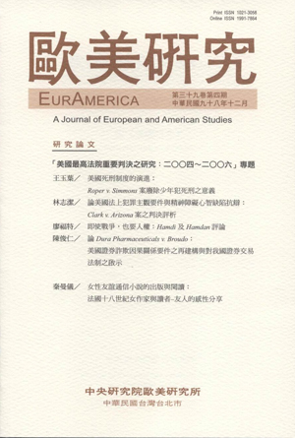
《歐美研究》季刊第39卷第4期已出版
歐美研究所之《歐美研究》季刊第39卷第4期已出版，本期特別製作「美國最高法院重要判決之研究：二○○四～二○○六」專題，共收錄4篇文章及專題序言，另外還收錄1篇歷史學門的文章，總共5篇論文。作者及論文名稱如下：
焦興鎧／「美國最高法院重要判決之研究：二○○四～二○○六」專題序言
王玉葉／美國死刑制度的演進：Roper v. Simmons案廢除少年犯死刑之意義
林志潔／論美國法上犯罪主觀要件與精神障礙心智缺陷抗辯：Clark v. Arizona案之判決評析
廖福特／即使戰爭，也要人權：Hamdi及Hamdan評論
陳俊仁／論Dura Pharmaceuticals v. Broudo：美國證券詐欺因果關係要件之再建構與對我國證券交易法制之啟示
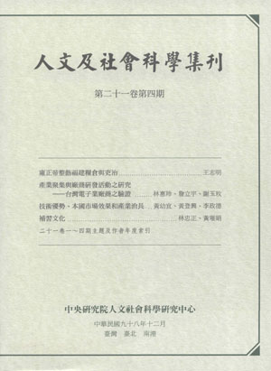
秦曼儀／女性友誼通信小說的出版與閱讀：法國十八世紀女作家與讀者–友人的感性分享
本期文章已全文上網(http://euramerica.ea.sinica.edu.tw/)，可逕自瀏覽。有興趣者，亦可利用劃撥訂購紙本期刊。訂閱費用：1年4期(3、6、9、12月出刊)，國內訂戶新台幣400元，國外訂戶美金16元(郵資另計)。劃撥帳號：1016448-2，帳戶名稱：中央研究院歐美研究所。

《人文及社會科學集刊》第21卷第4期已出版
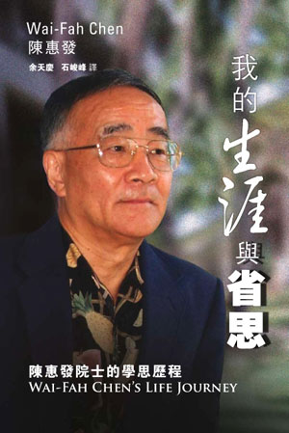
人文社會科學研究中心編印之《人文及社會科學集刊》第21卷第4期已出版，本期共收入4篇論文：王志明〈雍正帝整飭福建糧倉與吏治〉、林惠玲、詹立宇、謝玉玫〈產業聚集與廠商研發活動之研究—台灣電子業廠商之驗證〉、黃幼宜、黃登興、李政德〈技術優勢、本國市場效果和產業消長〉、林忠正、黃璀娟〈補習文化〉。細目資料請至本中心網址http://www.rchss.sinica.edu.tw/publication/參閱。

陳惠發院士新書《我的生涯與省思-陳惠發院士的學思歷程》已出版
本院第22屆數理科學組陳惠發院士新書《我的生涯與省思-陳惠發院士的學思歷程》2009年11月由新加坡商世界科技出版公司發行。本書譯自2007年陳院士英文自傳“My Life’s Journey: Reflections of an Academic”，內容從院士的工程學術生涯、其所目睹崛起之中國、以及為實現美國夢之奮鬥三方面回顧院士40年來科研、教育和工程經歷。帶領讀者窺探陳院士嚴謹的學術研究，也詳述一個大時代中旅美華人的身分認同和陳院士的獨有的人情味。有興趣的讀者可洽詢世界科技台灣辦事處。(http://www.globalpublishing.com.sg/chinese/bookshop/g225.html，Email: wsptw@ms13.hinet.net)

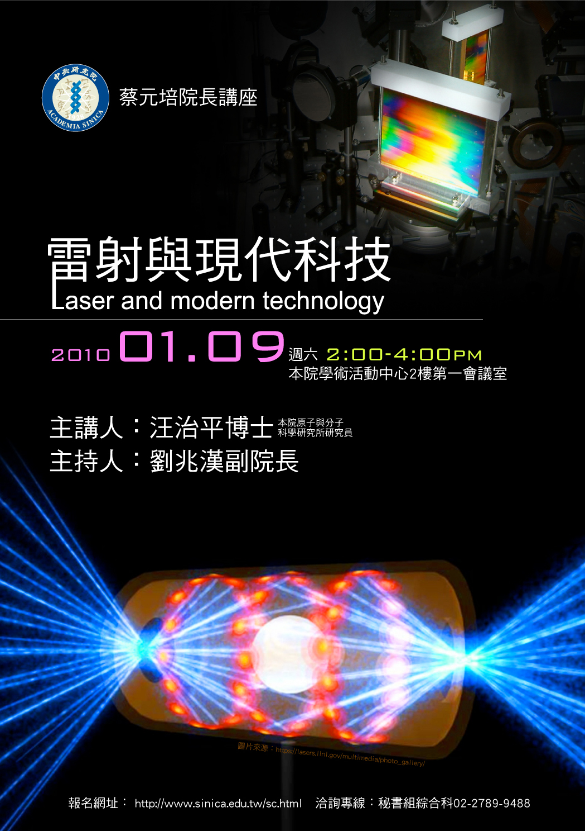
蔡元培院長講座「雷射與現代科技」
講 員：汪治平研究員（本院原子與分子科學研究所）
主持人：劉兆漢副院長
時 間：99年1月9日（週六）下午2時至4時
地 點：本院學術活動中心2樓第1會議室
請於99年1月7日前，以下列方式報名：
1.第1次參加者，請至網址：http://www.sinica.edu.tw/sc.html 報名。
2.曾以網路報名本活動者，於接獲本院邀請函後，請按步驟進入網頁更新個人資料後，再點選「報名」即可。
★凡參加本活動可獲得公務人員終身學習認證時數2小時。
★會後備有茶點，歡迎院內外人士及高中生以上同學報名參加。
洽詢專線：秘書組綜合科(02)2789-9488，黃淑娥小姐
公布欄
99年度第1次獎勵國內學人短期來院訪問核定名單
數理科學組18人 98.12.18
申請人 | 服務單位 | 訪問單位
趙聖德 | 國立台灣大學 | 原分所
趙如蘋 | 國立交通大學 | 原分所
劉國欽 | 淡江大學物理系 | 物理所
洪東興 | 銘傳大學電腦通訊工程系 | 物理所
顧鴻壽 | 明新科技大學 | 物理所
林宏一 | 台南大學材料科學系 | 物理所
陳元宗 | 義守大學材料工程系 | 物理所
馬遠榮 | 東華大學應用物理研究所 | 物理所
蔡麗珠 | 台北科技大學 | 物理所
蔡志申 | 台灣師範大學物理系 | 物理所
鄒忠毅 | 中國文化大學物理系 | 物理所
曹慶堂 | 淡江大學物理系 | 物理所
王麗芬 | 輔英科技大學應用化學材料系 | 化學所
官大智 | 中山大學資訊工程學系 | 資訊所
邱舉明 | 台灣科技大學資工系 | 資訊所
藍崑展 | 成功大學資訊工程系 | 資訊所
談珮華 | 國立嘉義大學史地學系 | 環變中心
蔣彥儒 | 亞東技術學院電子系 | 應科中心
生命科學組8人
申請人 | 服務單位 | 訪問單位
林怡彣 | 輔仁大學基礎醫學研究所 | 生醫所
宋皇模 | 成功大學生命科學系 | 基因體中心
張俊哲 | 臺灣大學昆蟲學系 | 基因體中心
徐駿森 | 臺灣大學農化系 | 基因體中心
吳冠政 | 澎湖科技大學食品科學系 | 農生中心
賴嘉萍 | 遠東科技大學餐飲管理系 | 農生中心
蔡坤憲 | 台灣大學流行病學研究所 | 分生所
陳明毅 | 臺北護理學院通識教育中心 | 生化所

人文及社會科學組8人
申請人 | 服務單位 | 訪問單位
黃裕烈 | 清華大學計量財務金融系 | 經濟所
吳翎君 | 國立東華大學鄉土文化學系 | 近史所
王學玲 | 國立暨南大學中國語文學系 | 文哲所
林淑慧 | 臺灣師範大學臺灣文化及語言文學研究所 | 文哲所
郭靜云 | 國立中正大學歷史系 | 文哲所
吳佳琪 | 國立台灣師範大學英語學系 | 歐美所
吳信華 | 國立中正大學法律學系 | 法律所
張旺山 | 清華大學哲學研究所 | 人社中心
四分溪書坊元旦連假停止營業
99年元月1日至3日為元旦連續假期，四分溪書坊於99年1月1日至1月3日暫停營業，元月4日起恢復營業。造成不便，敬請見諒。
人社中心（調研）執行「態度量表之選項數量、標示語及不平衡設計（I）」計畫電訪調查
本院人文社會科學研究中心調查研究專題中心接受本院人文社會科學研究中心委託，執行「態度量表之選項數量、標示語及不平衡設計（I）」電訪調查，以台灣地區18歲以上之一般民眾為調查對象，了解台灣地區一般民眾對態度量表之選項數量、標示語及不平衡設計的看法。訂98年12月29日進行預試，99年1月11日至2月10日進行正式電話訪問。洽詢電話：02-27871800轉1836，蘇小姐，參考網址：http://survey.sinica.edu.tw/research/。
主計處「97年事業人力僱用調查」資料開放
行政院主計處為配合社會經濟發展情勢及人力決策之需要，定期蒐集具有前瞻性及政策性資料，並充實按月受雇員工薪資調查之不足，爰於民國80年10月創辦事業人力僱用狀況調查。本調查辦理初期（民國80年10月至84年4月）為每半年辦理乙次，採工業及服務業2部門輪流辦理，自85年以後改為按年辦理（88年囿於經費停辦），且調查範圍擴大至工業及服務業全體。
本調查之基本問項大致可分為2部分：（一）各職類短缺員工概況及僱用條件，（二）人員過剩及解決措施。歷次辦理時，並同時配合當時社經狀況及政策需要進行機動問項調整設計，歷次規劃項目大致包括外籍員工僱用情形、未來人員需求計畫、中高齡勞工僱用意願、部分時間僱用情形等。
資料庫已完成97年的資料整理工作，開放項目包括：問卷、資料檔、過錄編碼簿、次數分配表、欄位定義程式，資料下載請參閱網址：http://srda.sinica.edu.tw/govdb/。
輕鬆一下
月見草
（2009年馬祖文學獎「圖文小品類」得獎作品）
邱志郁研究員（生物多樣性研究中心）
月見草，趴在沙灘上的小草，以盛開的花容輝映明月。無論是花賞月，還是月賞花，相顧相惜的柔情，融化在濃稠的月色中。
月見草，浪漫寫意，卻揮不去難解的黯然。傍晚開花，日出花謝。悲劇的色彩，塑造了楚楚可憐的文藝氣質。
都市人，經年累月只有燈光作伴，已多久沒有賞月的閒情？今夜縱有閒情，卻又煙雨朦朧、了無月影，更無嬌花。唯有將緊繃許久的想念，雲遊到馬祖北竿機場旁，月見草花朵競放的沙灘。
懶散的詩情，悄悄地敲開了靜寂的小鋪大門。沈思的吧台上，斟上苦情滿杯的醉意。
凝結在空氣中的脈息，是冬日獨自迷走的思緒。
今年春天，再度造訪馬祖幾個島嶼。特地留意月見草的開花習性，竟然和一般的認知大相逕庭。
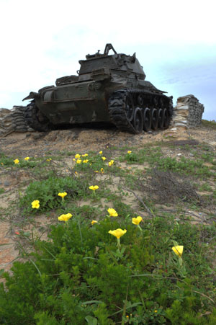
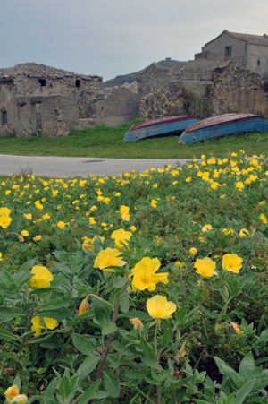
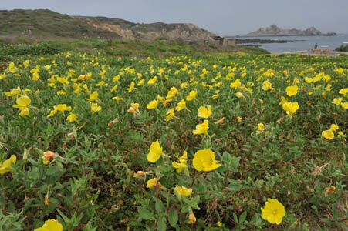
不只是入夜時分，縱使是烈日當空，月見草的花朵，依然昂首綻放。
捱過了戰車的履帶，捱過了揚塵的硝煙。
以慣有的從容，閃耀自信的尊榮。
是鹽沫瀰漫的潮風、乾硬貧瘠的土壤，還是小島欠缺蟲媒的嚴苛環境，催生出獨特的演化命運?
島嶼的哀怨悲歌，已然化為明艷的舞影，在陽光沙灘熱情婆娑。
月見草，堅忍又煥發。以委婉的嫵媚，展現呵護土地的溫柔，是戰勝宿命的花朵。
【評審意見】
同樣是「走馬看花」，卻與一般只鞏固了明信片形象的觀光客不同，作者對馬祖的人文歷史、地理環境與自然景觀頗有一番深入觀察。花與岩岸、坦克、古厝並置，對比性強烈，足以讓人細看與沈思。刻意經營的文字頗具詩意，娓娓訴說了作者對花朵與島嶼的感情。
【感言】
去年至今，三度到馬祖調查採樣，工作之餘記下了胡思亂想。月見草，猶如馬祖戰地，承受著歷史的苦難，卻也保有了清新秀雅。馬祖的人文和自然獨特的面貌，值得國人關愛品味。
編輯小啟：
「輕鬆一下」是開放給院內同仁自由投稿的專欄，凡經採用，即致贈精美禮物1份。投稿內容不拘，歡迎院內同仁將生活中、工作上溫馨有趣的見聞透過週報和大家分享。

學術演講
日期 | 時間 | 地 點 | 講 員 | 講 題 | 主持人
數 理 科 學 組
12/31(四) | 15:00 | 數學所722研討室(台大校區) | Prof. Weiqiang Wang (Univ. of Virginia, USA) | Spin Invariants for Symmetric Groups
01/04(一) | 10:00 | 資訊所新館  106演講廳 | Prof. John A. Stankovic (Univ. of Virginia, USA) | 卓越演講系列：Dust to Doctors: Wireless Sensor Networks for Home Medical Care
01/05(二) | 14:00 | 物理所1樓演講廳 | 蔡振家(國立臺灣大學音樂學研究所) | 野性的呼喚--嗓音的產生與感知 | 蔡日強
01/05(二) | 15:30 | 化學所A108會議室 | Prof. Kyoko Nozaki (The University of Tokyo, Japan) | Coordination Polymerization of Polar Monomers: Unsymmetrical Bidendate Ligand for Pd Catalyst | 陳榮傑  博士
01/06(三) | 14:30 | 數學所639研討室(台大校區) | Prof. Sophia Ruey-Jen Jang (Texas Tech Univ., USA) | Allee Effects in Population Models (I)
01/06(三) | 15:30 | 數學所639研討室(台大校區) | Prof. Sophia Ruey-Jen Jang (Texas Tech Univ., USA) | Allee Effects in Population Models (II)
01/07(四) | 14:00 | 地球所3樓演講廳 | 宮守業博士(國立自然科學博物館) | Sea-Level Rise and Coral-Reef Development of Northwestern Luzon Since 9.9 ka | 邱子虔  助研究員
01/07(四) | 15:00 | 數學所722研討室(台大校區) | Prof. Hung-Jen Chiang-Hsieh (National Chung Cheng Univ.) | The Zero-divisor Graph of A Commutative Ring
01/11(一) | 14:10 | 數學所 638 研討室 (台大校區) | Professor Ilie Grigorescu (University of Miami, USA) | Scaling Limits for a Catalytic Branching System(機率研討會)
01/14(四) | 14:00 | 地球所3樓演講廳 | Dr. Wen-Che Yu  (Inst. of Earth Sciences) | Seismic Velocity Structures in the Earth's Outer Core | 黃柏壽  研究員
01/14(四) | 15:30 | 原分所浦大邦講堂(台大校區) | 周禮君教授 (國立中與大學) | Plasmonics and Photonic Bandgap Materials for Analytical Applications | 張煥宗  教授
生 命 科 學 組
01/04(一) | 11:00 | 生醫所地下室B1B演講廳 | Prof. Arie Perry (Washington Univ. School of Medicine) | Molecular Diagnostics of Gliomas. | 杜邦憲  博士
01/04(一) | 15:00 | 生化所103大講堂 | 路孔明董事長  (中天生技) | 生技產業生涯規劃講座 | 蔡明道  所長
01/05 (二) | 11:00 | 分生所1樓演講廳 | Prof. Eric E. Alani (美國康乃爾大學) | Exploring New Technologies to Study Early Steps in DNA Mismatch Repair | 王廷方  研究員
01/06 (三) | 11:00 | 分生所1樓演講廳 | Prof. Eric E. Alani (美國康乃爾大學) | MSH4-MSH5: A Key Player in Meiotic Crossover Control | 王廷方  研究員
人 文 及 社 會 科 學 組
12/31(四) | 14:30 | 近史所檔案館樓  1樓中型會議室 | 沈巍博士(近史所博士後研究) | 《多餘的話》與瞿秋白軀體的歷史意象
01/04(一) | 10:30 | 統計所蔡元培館二樓208演講廳 | 吳致杰助理教授  (美國德州大學安德森癌症中心) | Genome-Wide Detection of Disease-Associated Deletions in Case-Control Studies Using SNP Genotypes | 陳定立  助研究員
01/05(二) | 14:00 | 經濟所B棟1樓B110會議室 | 黃裕烈副教授  (清華大學) | Measuring Business Cycles: A Temporal Disaggregation Model with Regime Switching
01/05(二) | 15:00 | 經濟所B棟1樓B110會議室 | Prof. Toru Kitagawa (London Univ. College, UK) | Testing for Instrument Independence in the Selection Model
01/07(四) | 14:00 | 政治所籌備處  會議室B | 鄭有善博士  (IPSAS博士後研究) | Property-Owning Socialism in a New State-Society Relationship: Housing Reform in Urban China
01/08(五) | 14:30 | 社會所802會議室 | 吳齊殷副研究員  (社會所) | 青少年友誼網絡跨時間的動態雙元特性 | 蔡友月  助研究員
01/08(五) | 14:00 | 史語所文物陳列館  5樓會議室 | 張廣達院士 | 從碎葉城、唆里迷、馬哈木、喀什噶里的圓形地圖看唐初以來內陸文化交流 | 范毅軍  研究員
01/08(五) | 15:30 | 史語所文物陳列館  5樓會議室 | 黃時鑒教授(清華大學客座研究員) | 從毛羅 (Fra Mauro)、巴爾布達 (Luiz Jorge de Barbuda)、利馬竇 (Matteo Ricci) 世界地圖看明中葉以來中西文化交流 | 范毅軍  研究員
01/11(一) | 10:00 | 史語所文物陳列館  5樓會議室 | 李尚仁副研究員  (史語所) | 英國軍事醫療在中國：以英法聯軍之役為例
01/14(四) | 14:00 | 政治所籌備處  會議室B | Associate Prof. Michael M. Ting (Columbia Univ., USA) | Moderate Voters, Extreme Voters and Party Primaries
最新演講訊息請逕於本院網頁：http://www.sinica.edu.tw/ 「近期重要演講」項下瀏覽。

